市立新北高工109學年度第1學期 第三次段考 試題 |  |  |  |  |  |  |  |  |  | 班別 | C組 | 座號 |  | 電腦卡  作答
科 目 | 英文 | 命題  教師 | 林佳慧 | 審題教師 | 劉思函 | 年級 | 一 | 科別 |  | 姓名 |  |  |  | 否

一、請依序寫下26個英文字母的大寫（26%）：
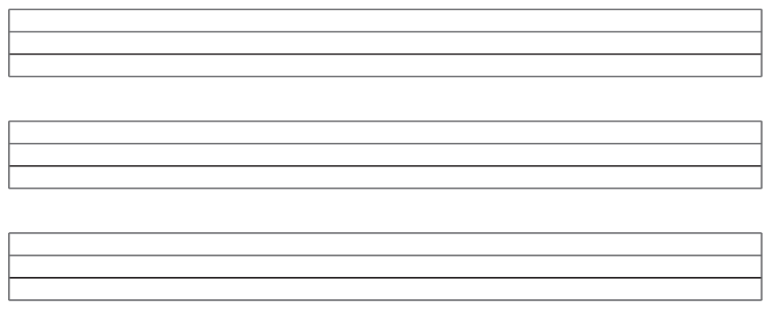

二、請依序寫下26個英文字母的小寫（26%）：

三、請依照單字勾選出適當的圖片（10%）：
(1) Pen
▢
▢
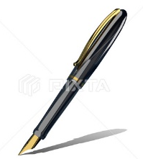  ▢ | 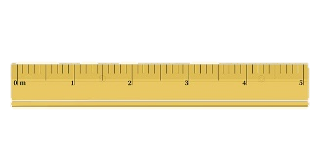 | 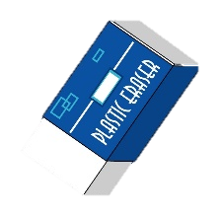

(2) Banana
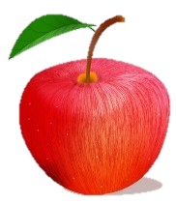  ▢ | 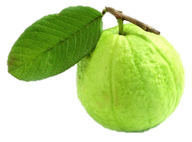 | 
(3) Bird
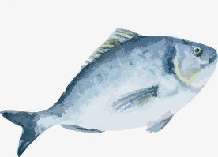  ▢ | 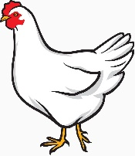 | 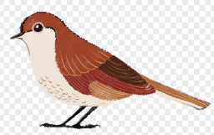
(4) Clock
  ▢ |  | 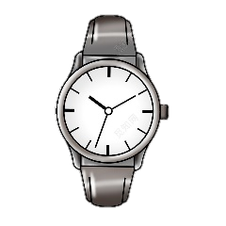
(5) Dog
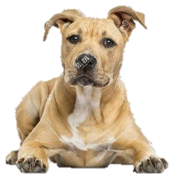  ▢ | 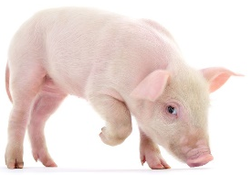 | 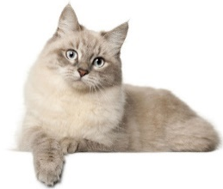

四、請將對應的單字填入空格中（10%）：
(1)Ant (2) Cow (3) Drum (4) Eagle (5) Papaya
 | 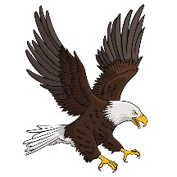 | 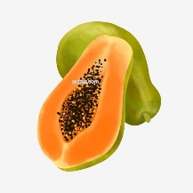 | 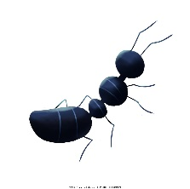 | 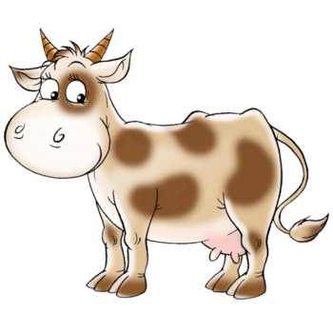
五、請唸出字母的自然發音（8%）：
字母 | B | C | D | E | I | O | P | U
發音

六、請唸出單字的正確讀音（20%）：
單字 | Apple | Book | Cat | Duck | Egg
讀音 | ▢○ ▢ㄨ | ▢○ ▢ㄨ | ▢○ ▢ㄨ | ▢○ ▢ㄨ | ▢○ ▢ㄨ
單字 | Elephant | Ice cream | Orange | Person | Umbrella
讀音 | ▢○ ▢ㄨ | ▢○ ▢ㄨ | ▢○ ▢ㄨ | ▢○ ▢ㄨ | ▢○ ▢ㄨ

